PIEKARZ – Wyposażenie zakładów piekarskich 2 kl
Dzień dobry!
TEMAT: Przygotowanie i dozowanie wody.

Temperaturę wody przed mieszaniem zaczynów lub ciasta należy doprowadzić do wymaganego poziomu. Najprostszym rozwiązaniem do przygotowania wody o żądanej temperaturze są urządzenia zwane mieszaczami (zbiornik wyposażony we wskaźnik poziomu, termometr dwa króćce doprowadzające wodę zimną i gorącą z zaworami odcinającymi i króciec z zaworem doprowadzającym wodę do dzieży. Żądaną temperaturę i wielkość porcji uzyskuje się w wyniku ręcznego manipulowania zaworami doprowadzającymi wodę.

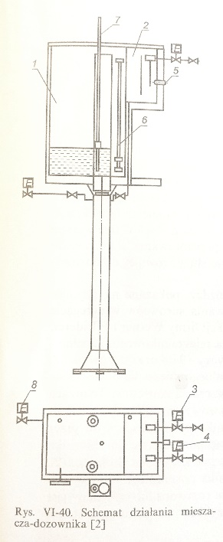
Schemat działania mieszacza- dozownika
Urządzenie składa się z dwóch zbiorników:
- Głównego (1) – służy do gromadzenia wody i wyposażony jest w odmierzacz wody
- W drugim (2) następuje zmieszanie wody ciepłej i zimnej
Na rurach doprowadzających wodę zimną i ciepłą są zawory elektromagnetyczne (3 i 4) sterowane czujnikiem temperatury (5). Przy temperaturze niższej od nastawionej otwiera się odpływ wody gorącej i odwrotnie wyższej dopływ wody zimnej.
Odmierzanie porcji wody odbywa się za pomocą sond pojemnościowych, jedna (6) stała na dnie zbiornika a druga ruchoma (7) ustawia się na wysokość słupa wody określającą porcję wody. Po spuszczeniu wody przez elektromagnetyczny zawór (8) następuje samoczynne napełnienie mieszacza-dozownika wodą o określonej temperaturze i żądanej ilości.

TEMAT: Przygotowanie oraz dozowanie drożdży i soli.

Najczęściej w piekarniach stosuje się drożdże prasowane.
Przed użyciem rozdrobnić i rozprowadzić w wodzie nie przekraczającej 30°C co wpływa na:
- lepsze rozprowadzenie w zaczynie lub cieście
- przyspiesza fermentacje
Drożdże suszone stosuje się awaryjnie – polega na sporządzeniu mieszaniny drożdży, wody i mąki oraz odstawieniu na 50min.
W celu lepszego rozprowadzenia soli w cieście i wydzielenia z niej mechanicznych zanieczyszczeń należy rozpuścić ją w wodzie około 30°C a po odstaniu przecedzić lub przefiltrować.
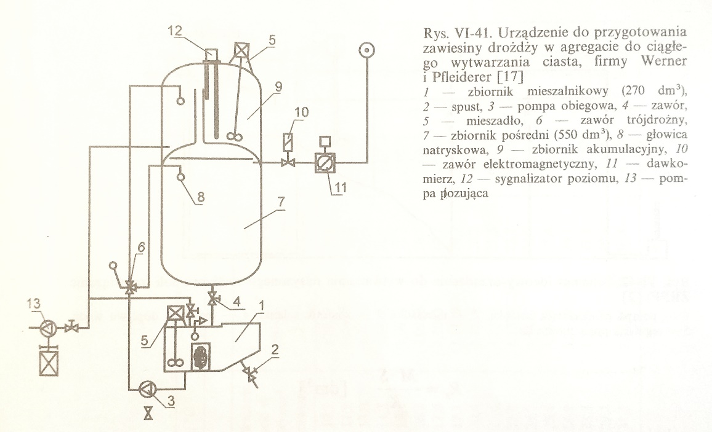

TEMAT: Zasady obsługi urządzeń dozujących.

Ogólne zasady eksploatacji do rozpuszczania i dozowania surowców polegają na:
- utrzymaniu sprawności mechanizmów wykonawczych i elementów sterowania,
- zapewnieniu czystości napływu surowców do elementów pomiarowych i miejsca przeznaczenia procesie produkcyjnym,
- sprawdzenie funkcjonowania zaworów, szczelność połączeń rurowych, sprawność pomp,
- po zakończeniu całą instalację dokładnie przemyć,
- postępować zgodnie z dokumentacją załączona do każdego urządzenia.

Proszę o przepisanie notatek do zeszytu oraz przerysowanie schematów.
Zadanie domowe:
- Wypisz wady powstające poprzez niestosowanie sporządzania roztworów drożdży i soli. (termin – 6.11.2020 godz 20.00)

Zadania przesłane po terminie będą miały obniżoną ocenę.
Proszę o przesłanie zaległych prac.

Pozdrawiam
Jadwiga Bałchan

